本发明公开了一种轻量级空谱多模融合的目标检测及分割方法，涉及计算机视觉与遥感图像处理交叉技术领域，包括通过在不同维度作用不同尺度和方向的卷积核，将图像空间特性和光谱特性进行分离,通过空间特征与光谱特征的有机结合，将互补信息自适应整合,通过在空域采用最大池化和平均池化操作，在谱域采用1*1卷积操作，将网络参数轻量化。本发明通过跨维度感受野分离实现空谱特征完全解耦，利用小卷积核大幅降低参数量，自适应融合机制有效克服传统方法易受干扰及难应对无固定表观目标的局限，提升鲁棒性，双分支并行计算加速推理，增强实时性，为资源受限平台部署提供可能。

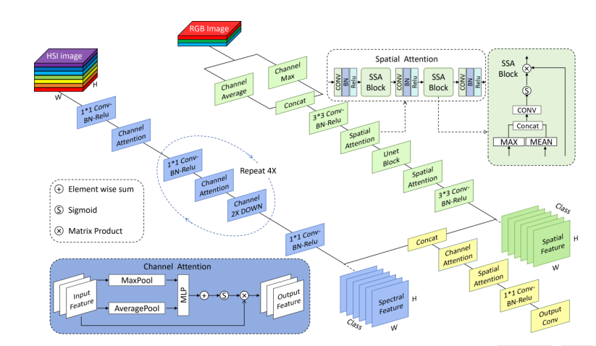

1.一种轻量级空谱多模融合的目标检测及分割方法，其特征在于：包括，
通过在不同维度作用不同尺度和方向的卷积核，通过在空域采用最大池化和平均池化操作，在谱域采用1*1卷积操作，将图像空间特性和光谱特性进行分离的同时，实现网络参数轻量化；
通过在空间特征提取过程中采用空间自注意力机制，以提升对显著纹理信息的提取；在光谱特征提取过程中采用通道注意力机制，以自适应的学习关键波段信息；
通过空间特征与光谱特征的有机结合，实现基于空谱联合特征的目标检测及分割；

2.如权利要求1所述的轻量级空谱多模融合的目标检测及分割方法，其特征在于：所述在不同维度作用不同尺度和方向的卷积核包括：在空间维度，部署级联的空间维度的二维卷积核以自适应捕获从微观纹理到宏观轮廓的多尺度几何结构；
在光谱维度，部署级联的沿通道维度的一维卷积核，挖掘材料光谱维度特征，如吸收峰与反射谷等深层光谱指纹。
3.如权利要求2所述的轻量级空谱多模融合的目标检测及分割方法，其特征在于：所述图像空间特性和光谱特性进行分离包括在空间分支中，通过对输入数据执行通道维度的平均池化与最大池化操作，将多通道光谱信息压缩为二维特征图，从而剔除光谱维度干扰以纯粹提取空间结构形状，同时在光谱分支中，严格采用仅在通道维度进行运算的1×1卷积核，在不涉及任何空间邻域像素的前提下逐层提取材料的光谱指纹信息，并通过不同维度算子的正交作用，完成空间上下文信息与光谱本质信息的解耦。
4

.如权利要求3所述的轻量级空谱多模融合的目标检测及分割方法，其特征在于：所述在空域采用最大池化和平均池化操作包括对输入特征图并行执行两种下采样策略，最大池化通过选取每个窗口内的激活最大值来保留最显著的纹理边缘、角点等高频细节信息，从而增强模型对目标关键特征的敏感度，而平均池化则计算窗口内所有像素的均值以提取背景趋势和平滑的区域统计特征，抑制噪声并维持整体上下文的一致性；
所述在谱域采用1×1卷积操作包括将高光谱数据立方体视为以波段数为通道深度的特征图，利用大小为1×1的卷积核在保持空间分辨率完全不变的前提下，沿光谱维度对所有波段的响应值进行线性加权组合与非线性变换。
5.如权利要求4所述的轻量级空谱多模融合的目标检测及分割方法，其特征在于：所述网络参数轻量化包括通过将空谱特征提取过程分离，在空间特征提取过程中压缩维度信息以减少冗余计算量，在光谱特征提取过程中利用1×1卷积减少大尺度卷积核带来的复杂运算，从而实现网络参数的轻量化；
6.如权利要求1所述的轻量级空谱多模融合的目标检测及分割方法，其特征在于：所述在空间特征提取过程中采用空间自注意力机制，通过自适应为目标区域分配更高权重、为背景噪声分配更低权重，实现判别性空间信息的自适应提取；

所述在光谱特征提取过程中采用通道注意力机制，通过分析通道间的相关性，计算各光谱通道的重要性权重，再借助深度学习自适应增强判别性通道的贡献、抑制噪声通道的干扰，确保分支聚焦于目标的固有光谱属性，进一步提升了光谱特征的鲁棒性。
7.如权利要求1所述的轻量级空谱多模融合的目标检测及分割方法，其特征在于：所述空间特征与光谱特征的有机结合为基于级联注意力机制的融合方法，将空间分支与光谱分支的输出沿通道维度拼接，形成包含两类模态信息的组合特征张量。然后将拼接后的张量施加通道注意力模块，基于输入的数据来学习各通道的重要性，增强高判别性通道的权重，弱化无关通道。接着通过空间注意力模块对空间平面加权，来突出目标区域并抑制背景干扰，确保融合过程聚焦于有意义的目标区域，避免了特征的简单叠加，实现了互补信息的自适应整合。最后，融合特征经两层连续1×1卷积处理生成最终的检测及分割结果。

一种轻量级空谱多模融合的目标检测及分割方法
技术领域
本发明涉及计算机视觉与遥感图像处理交叉技术领域，特别是一种轻量级空谱多模融合的目标检测及分割方法。
背景技术
目标检测及分割是计算机视觉的核心基础任务，已深度融入安防监控、智能汽车及机器人等关键领域，成为人工智能应用的重要支柱。该任务旨在从图像或视频中精准定位并检测及分割特定目标，为智能化系统提供关键感知能力。当前，主流技术依赖深度卷积神经网络，通过多层卷积操作逐步提取目标的边缘、纹理和形状等空间特性，进而构建层次化特征表示，从而高效实现关键特征提取与目标分类。
现有的目标检测及分割方法高度依赖于目标的空间结构特性，容易受到遮挡形变等问题的影响，在复杂多变的现实应用场景下，极易产生误检测及分割。而且对于无固定表观的目标，如纸板、金属、衣物等，依据现有的空间维度的卷积网络，难以实现鲁棒的特征提取，在检测中常常与其他类别发生混淆。此外，当前的目标检测及分割方法高度依赖于深层卷积，参数量大、运算复杂，布置要求高且难以实现实时运算，极大的限制了算法的落地布置。
发明内容

本发明所要解决的问题在于现有的目标检测及分割方法过度依赖空间结构特征，难以应对遮挡、形变及无固定表观目标，易导致误检与类别混淆，鲁棒性差。同时，现有方法依赖深层卷积，参数量大、运算复杂，对硬件要求高且难以实时运行，严重限制了算法在资源受限场景下的落地部署。
为解决上述技术问题，本发明提供如下技术方案：
第一方面，本发明实施例提供了一种轻量级空谱多模融合的目标检测及分割方法，其包括，通过在不同维度作用不同尺度和方向的卷积核，通过在空域采用最大池化和平均池化操作，在谱域采用1*1卷积操作，将图像空间特性和光谱特性进行分离的同时，实现网络参数轻量化；
通过在空间特征提取过程中采用空间自注意力机制，以提升对显著纹理信息的提取；在光谱特征提取过程中采用通道注意力机制，以自适应的学习关键波段信息；
通过空间特征与光谱特征的有机结合，实现基于空谱联合特征的目标检测及分割；

作为本发明所述轻量级空谱多模融合的目标检测及分割方法的一种优选方案，其中：所述在不同维度作用不同尺度和方向的卷积核包括：在空间维度，部署级联的空间维度的二维卷积核以自适应捕获从微观纹理到宏观轮廓的多尺度几何结构；在光谱维度，部署级联的沿通道维度的一维卷积核，挖掘材料光谱维度特征，如吸收峰与反射谷等深层光谱指纹。

作为本发明所述轻量级空谱多模融合的目标检测及分割方法的一种优选方案，其中：所述图像空间特性和光谱特性进行分离包括在空间分支中，通过对输入数据执行通道维度的平均池化与最大池化操作，将多通道光谱信息压缩为二维特征图，从而剔除光谱维度干扰以纯粹提取空间结构形状，同时在光谱分支中，严格采用仅在通道维度进行运算的1×1卷积核，在不涉及任何空间邻域像素的前提下逐层提取材料的光谱指纹信息，并通过不同维度算子的正交作用，完成空间上下文信息与光谱本质信息的解耦。

第二方面，本发明实施例提供了一种轻量级空谱多模融合的目标检测及分割系统，其包括：空间形状特征提取分支模块，其通过在不同维度作用不同尺度和方向的卷积核，将图像空间特性和光谱特性进行分离；
基于注意力的特征融合模块，其通过空间特征与光谱特征的有机结合，将光谱特征与空间特征自适应整合；
空谱双路特征提取分支模块，其通过在空间特征提取时采用最大池化和平均池化操作，在光谱特征提取时采用1×1卷积操作，将网络参数轻量化。

本发明有益效果为设计了跨维度空间光谱感受野分离方法，通过2D卷积压缩空间特征，借助1D卷积隔离光谱特征，实现了空间与光谱特征的完全解耦。在特征维度分离的基础上，数据维度下降，可以采用小尺寸卷积核进行特征提取，大大降低了网络参数量。进一步地，光谱和空间特征的自适应结合，能够通过多维度信息来提取鲁棒的目标特征，规避了传统的仅依赖空间特征进行检测及分割任务带来的易受干扰、难以应对无固定表观目标的问题。同时，本发明提出的双分支结构支持空间与光谱特征提取的并行计算，进一步提升了推理速度，增强了检测及分割算法的实时性，为资源受限平台的实际部署提供了可能。
附图说明
为了更清楚地说明本发明实施例的技术方案，下面将对实施例描述中所需要使用的附图作简单地介绍，显而易见地，下面描述中的附图仅仅是本发明的一些实施例，对于本领域普通技术人员来讲，在不付出创造性劳动的前提下，还可以根据这些附图获得其它的附图。其中：
图1为一种轻量级空谱多模融合的目标检测及分割方法的轻量级形谱融合的目标检测及分割模型图。
图2为一种轻量级空谱多模融合的目标检测及分割方法的目标检测与分割方法结果图。
图3为一种轻量级空谱多模融合的目标检测及分割方法的皮肤、衣物、地面等场景的检测及分割对比示例图。
图4为一种轻量级空谱多模融合的目标检测及分割方法的金属、塑料、化纤、橡胶等场景的检测及分割对比示例图。
具体实施方式
为使本发明的上述目的、特征和优点能够更加明显易懂，下面结合说明书附图对本发明的具体实施方式做详细的说明，显然所描述的实施例是本发明的一部分实施例，而不是全部实施例。基于本发明中的实施例，本领域普通人员在没有做出创造性劳动前提下所获得的所有其他实施例，都应当属于本发明的保护的范围。
在下面的描述中阐述了很多具体细节以便于充分理解本发明，但是本发明还可以采用其他不同于在此描述的其它方式来实施，本领域技术人员可以在不违背本发明内涵的情况下做类似推广，因此本发明不受下面公开的具体实施例的限制。
其次，此处所称的“一个实施例”或“实施例”是指可包含于本发明至少一个实现方式中的特定特征、结构或特性。在本说明书中不同地方出现的“在一个实施例中”并非均指同一个实施例，也不是单独的或选择性的与其他实施例互相排斥的实施例。
本发明结合示意图进行详细描述，在详述本发明实施例时，为便于说明，表示器件结构的剖面图会不依一般比例作局部放大，而且所述示意图只是示例，其在此不应限制本发明保护的范围。此外，在实际制作中应包含长度、宽度及深度的三维空间尺寸。
同时在本发明的描述中，需要说明的是，术语中的“上、下、内和外”等指示的方位或位置关系为基于附图所示的方位或位置关系，仅是为了便于描述本发明和简化描述，而不是指示或暗示所指的装置或元件必须具有特定的方位、以特定的方位构造和操作，因此不能理解为对本发明的限制。此外，术语“第一、第二或第三”仅用于描述目的，而不能理解为指示或暗示相对重要性。
本发明中除非另有明确的规定和限定，术语“安装、相连、连接”应做广义理解，例如：可以是固定连接、可拆卸连接或一体式连接；同样可以是机械连接、电连接或直接连接，也可以通过中间媒介间接相连，也可以是两个元件内部的连通。对于本领域的普通技术人员而言，可以具体情况理解上述术语在本发明中的具体含义。
实施例1
参照图1和图4，为本发明第一个实施例，该实施例提供了一种轻量级空谱多模融合的目标检测及分割方法，包括：
S1：通过在不同维度作用不同尺度和方向的卷积核，将图像空间特性和光谱特性进行分离。
其中，在不同维度作用不同尺度和方向的卷积核包括在空间维度，部署适用于空间纹理特征提取的二维卷积核以自适应捕获目标空间特征。
在光谱维度，沿通道轴施加一维卷积核，挖掘材料光谱维度特征，如吸收峰与反射谷等深层光谱指纹。

S1.1：通过在空域采用最大池化和平均池化操作，在谱域采用1*1卷积操作，将网络参数轻量化。
其中，在空域采用最大池化和平均池化操作包括对输入图像并行执行两种下采样策略，最大池化通过选取每个窗口内的激活最大值来保留最显著的纹理边缘、角点等高频细节信息，从而增强模型对目标关键特征的敏感度，而平均池化则计算窗口内所有像素的均值以提取背景趋势和平滑的区域统计特征，抑制噪声并维持整体上下文的一致性。
在谱域采用1×1卷积操作包括将高光谱数据立方体视为以波段数为通道深度的特征图，利用大小为1×1的卷积核在保持空间分辨率完全不变的前提下，沿光谱维度对所有波段的响应值进行线性加权组合与非线性变换。
S2：通过在特征提取过程添加注意力机制，提升特征的鲁棒性和表达能力。
其中，在空间特征提取过程中采用空间自注意力机制，以提升对显著纹理信息的提取；在光谱特征提取过程中采用通道注意力机制，以自适应的学习关键波段信息；

进一步的，空间形状特征提取分支：该分支旨在提取鲁棒的空间结构信息，同时降低数据的冗余度。首先对输入图像数据使用通道维度平均池化与通道维度最大池化。其中平均池化计算每个空间像素的响应强度均值，可表征图像的全局结构特征。最大池化捕捉每个空间像素在各波段的最强激活响应，能有效保留局部关键细节。两项操作均将通道压缩至1，生成两个仅保留空间信息的二维特征图。然后，将上述两个池化特征图沿通道维度拼接。随后，拼接后的张量被输入至注意力增强型U-Net。该网络采用带批量归一化与ReLU激活函数的3×3卷积核提取多尺度空间特征，并在关键卷积层后嵌入空间注意力模块。空间注意力模块通过自适应为目标区域分配更高权重、为背景噪声分配更低权重，实现判别性空间信息的自适应提取。与3D-CNN等传统高光谱深度学习网络相比，该方法因提前压缩光谱维度，参数数量减少了数十至数百倍。

光谱特征提取分支：该分支的目标是从通道维度中隔离并提取材料专属光谱特征，避免空间信息的干扰，其设计充分适配光谱数据的冗余性与判别性特征。光谱数据存在显著冗余，相邻光谱波段相似度高，仅少数波段含材料专属判别信息。为保留关键光谱信息并降低参数量，该分支采用1×1卷积核实现逐层降维。需特别说明的是，1×1卷积核仅在通道维度操作，不涉及任何空间邻域信息，从根本上避免了光谱特征提取过程中的空间干扰。然后，在每个1×1卷积层后嵌入通道注意力模块，该模块通过分析通道间的相关性，计算各光谱通道的重要性权重，再借助深度学习自适应增强判别性通道的贡献、抑制噪声通道的干扰。这一设计确保分支聚焦于目标的固有光谱属性，进一步提升了光谱特征的鲁棒性。
S3:基于注意力的特征融合模块：空间特征与光谱特征具有互补优势，其中空间特征提供结构上下文，光谱特征反映材料本质。为实现二者的有机融合，本发明设计了基于级联注意力机制的融合模块。首先将空间分支与光谱分支的输出沿通道维度拼接，形成包含两类模态信息的组合特征张量。然后将拼接后的张量施加通道注意力模块，基于输入的数据来学习各通道的重要性，增强高判别性通道的权重，弱化无关通道。接着通过空间注意力模块对空间平面加权，来突出目标区域并抑制背景干扰，确保融合过程聚焦于有意义的目标区域，避免了特征的简单叠加，实现了互补信息的自适应整合。最后，融合特征经两层连续1×1卷积处理生成最终的检测及分割结果。

综上，本发明提出的轻量级空谱多模融合的目标检测及分割网络主要结构如下面表1（网络主要结构层)所示，其核心优势在于仅采用小尺寸卷积核，规避了大尺寸卷积核、三维卷积等操作对参数与计算量的增加。同时，双分支结构支持空间与光谱特征提取的并行计算，进一步提升了推理速度，为资源受限平台的实际部署提供了可能。

表一 网络主要结构层
Module | Layer Type | Kernel Size | Output Size
Spatial  branch | AvgPool2d | B,128,1,1,1 | B,1,256,256
 | MaxPool2d | B,128,1,1,1 | B,1,256,256
 | Conv2D | B,2,2,3,3 | B,2,256,256
 | SpatialAtt | - | B,2,256,256
 | Conv2D | B,2,16,3,3 | B,16,256,256
 | Conv2D | B,16,32,3,3 | B,32,128,128
 | Conv2D | B,32,64,3,3 | B,64,64,64
 | Conv2D | B,64,128,3,3 | B,128,32,32
 | Transpose2d | B,128,64,3,3 | B,64,64,64
 | Transpose2d | B,64,32,3,3 | B,32,128,128
 | Transpose2d | B,32,16,3,3 | B,16,256,256
 | SpatialAtt | - | B,16,256,256
Spectra  branch | Conv2D | B,128,1,1 | B,128,256,256
 | ChannelAtt | - | B,128,256,256
 | Conv2D | B,128,64,1,1 | B,64,256,256
 | ChannelAtt | - | B,64,256,256
 | Conv2D | B,64,32,1,1 | B,32,256,256
 | ChannelAtt | - | B,32,256,256
 | Conv2D | B,32,16,1,1 | B,16,256,256
 | ChannelAtt | - | B,16,256,256
Fusion  module | ChannelAtt | - | B,32,256,256
 | SpatialAtt | - | B,32,256,256
 | Conv2D | B,32,16,1,1 | B,16,256,256
 | Conv2D | B,16,C,1,1 | B,C,256,256
表一详细展示了本发明轻量级空谱多模融合网络的层级架构与数据流转逻辑，直观印证了其“小卷积核”与“双分支并行”的核心设计理念：空间分支通过$3×3$卷积结合池化与转置卷积构建编码器到解码器结构以提取几何特征，光谱分支则全程采用$1×1$卷积专注通道维度的光谱信息挖掘，两者均密集嵌入注意力机制以增强特征表达；该结构彻底规避了大尺寸核与三维卷积带来的计算冗余，并通过融合模块实现空谱特征的深度互补与高效集成，在确保输入输出维度精确对齐的同时，从结构源头上大幅降低了参数量与计算复杂度，为资源受限平台的高效部署提供了坚实的架构支撑。
实施例2
参照图1~图4，为本发明第二个实施例，该实施例提供了一种轻量级空谱多模融合的目标检测及分割方法，为了验证本发明的有益效果，通过仿真实验进行科学论证。
本发明设计的网络训练过程基于PyTorch深度学习框架开展，硬件平台采用双核心NVIDIA V100 GPU。其中批次大小设为16，训练总轮次设为2000，初始学习率设为1e-5，并采用自适应衰减机制，即若验证集损失连续10轮未下降，则将学习率减半。该策略在训练初期可以使用较高的学习率加速模型对基础特征的学习，后期较低的学习率则避免模型在最优解附近震荡，提升收敛精度。如下面表二网络训练超参数及策略配置：
表二 网络训练超参数及策略配置
配置类别 | 参数项 | 设定值/机制 | 作用与说明
基础环境 | 深度学习框架 | PyTorch | 提供灵活的动态图构建与自动微分支持
 | 硬件平台 | $$2×NVIDIA V100 GPU$$ | 利用双卡并行计算加速大规模矩阵运算，缩短训练周期
迭代设置 | 批次大小 (Batch Size) | 16 | 平衡显存占用与梯度估计的稳定性，适应多模态数据输入
 | 训练总轮次 (Epochs) | 2000 | 确保模型在长周期的迭代中充分收敛，挖掘深层特征
优化策略 | 初始学习率 | $$1×{10}^{−5}$$ | 较小的初始值防止训练初期梯度爆炸，保护预训练权重或随机初始化结构
 | 衰减机制 | 自适应衰减 (ReduceLROnPlateau) | 触发条件：验证集损失连续 10 轮未下降  执行操作：学习率减半 ($×0∙5$)
策略优势 | 阶段性调控 | 动态调整 | 初期：相对较高速率加速基础特征拟合  后期：低速率微调避免在最优解附近震荡，提升最终收敛精度
表二详细列出了本发明网络训练的超参数配置与优化策略，涵盖基于PyTorch框架与双$V100 GPU$的基础环境、批次大小16及2000轮次的迭代设置，以及初始学习率1e-5配合自适应衰减机制的优化方案；该配置旨在通过动态调整学习率，在训练初期加速特征拟合、后期避免震荡以提升收敛精度，同时平衡显存占用与计算效率，确保模型在长周期训练中充分收敛并挖掘深层特征。
为全面验证所提方法在精度、效率及鲁棒性上的优越性，本课题选取了5种具有代表性的高光谱材料分类方法作为对比对象，分别为USHRS[1]、HykoKnn[2]、SS3FCN[3]、SwinUnet[4]、SegHSI[5]。所有对比方法均与所提方法在相同数据集与硬件环境下完成训练与测试，且均采用方法原文献提供的官方开源代码及默认超参数，以最大程度排除外部条件差异对性能评估的干扰。图3和图4展示了部分对比结果。可以发现，所提方法在复杂场景中能准确识别所有目标材料分类边界清晰，无明显误分或漏分区域。而对比方法均存在显著缺陷，例如传统方法HykoKnn易出现误检，USHRS无法分割小目标；深度学习方法中，SegHSI的分类结果存在孔洞与类间重叠，SS3FCN与SwinUnet的边界精度差且易漏检小目标。
应说明的是，以上实施例仅用以说明本发明的技术方案而非限制，尽管参照较佳实施例对本发明进行了详细说明，本领域的普通技术人员应当理解，可以对本发明的技术方案进行修改或者等同替换，而不脱离本发明技术方案的精神和范围，其均应涵盖在本发明的权利要求范围当中。

图1
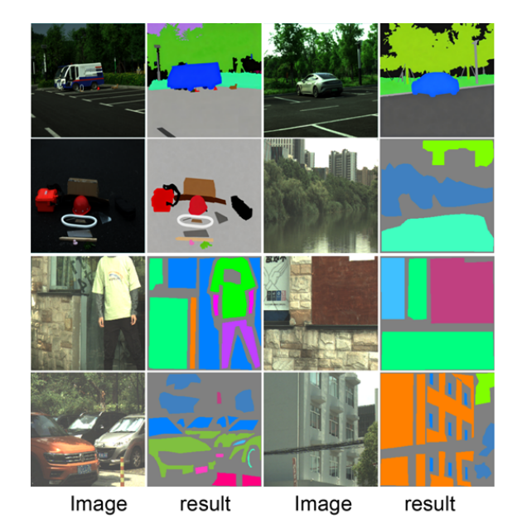
图2
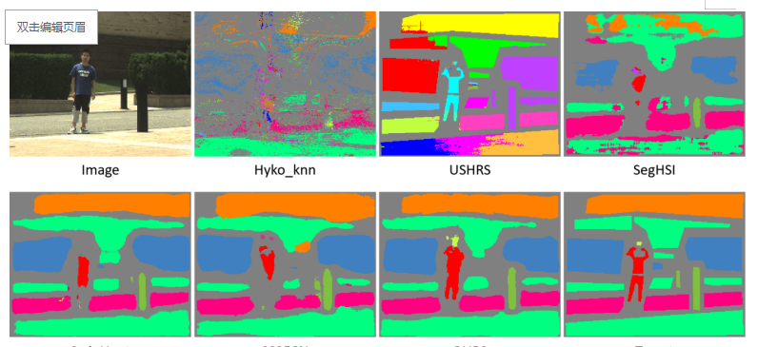
图3
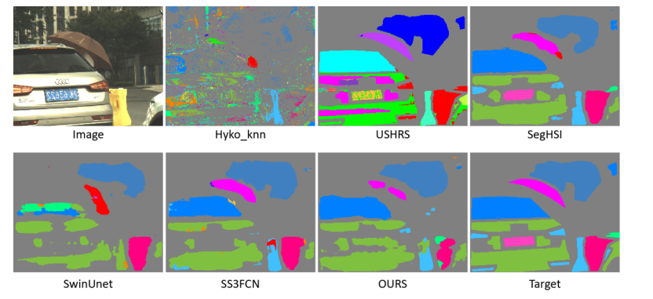
图4

